**ΜΑΘΗΜΑΤΙΚΑ Γ ΓΥΜΝΑΣΙΟΥ**

**ΕΠΑΝΑΛΗΠΤΙΚΟ ΔΙΑΓΩΝΙΣΜΑ**

**ΘΕΜΑ 1ο**

1) Να παραγοντοποιηθούν οι παραστάσεις:

 ,  ,  (Μονάδες 6)

2) Αν    είναι οι παραπάνω παραστάσεις, να λύσετε την εξίσωση

 και να δείξετε ότι οι λύσεις της είναι:

 ,  ,  ,  (Μονάδες 8)

3) Αν  η μεγαλύτερη θετική ρίζα της παραπάνω εξίσωσης και  η μικρότερη αρνητική της

ρίζα, να λυθεί το σύστημα:  (Μονάδες 6)

**ΘΕΜΑ 2ο**

Δίνονται οι παραστάσεις  και 

1) Να βρείτε για ποιες τιμές του  ορίζονται οι παραστάσεις και να τις απλοποιήσετε (Μονάδες 7)

2) Να υπολογίσετε τις αριθμητικές τιμές των παραστάσεων για  (Μονάδες 6)

3) Να απλοποιήσετε την παράσταση  (Μονάδες 7)

**ΘΕΜΑ 3ο**

Αν για την οξεία γωνία  ισχύει ότι: 

1) Να βρείτε το  (Μονάδες 7)

2) Αν το ημίτονο της γωνίας  είναι  , να βρείτε το  και την  (Μονάδες 7)

3) Να βρείτε την τιμή της παράστασης:  (Μονάδες 6)

**ΘΕΜΑ 4ο**

Δίνεται ισοσκελές τρίγωνο  με  . Στις προεκτάσεις των πλευρών  και  (προς το ) θεωρούμε τα σημεία  και  αντίστοιχα τέτοια, ώστε .

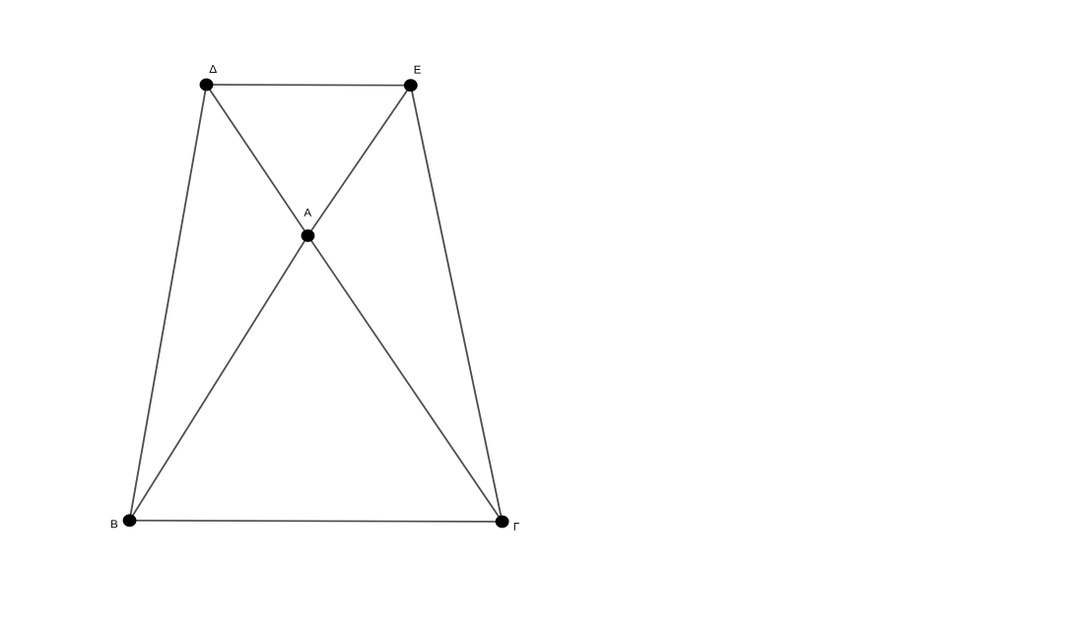

Να αποδείξετε ότι:

1)  (Μονάδες 5)

2)  (Μονάδες 7)

3)  (Μονάδες 8)

**ΘΕΜΑ 5ο**

1) Να λυθεί το σύστημα  (Μονάδες 6)

2) Αν ,  οι λύσεις του παραπάνω συστήματος να βρεθούν τα  και  ώστε η εξίσωση  να έχει ρίζες τους αριθμούς  ,  (Μονάδες 7)

3) Για τις τιμές των  και  που βρήκατε στο παραπάνω ερώτημα, να υπολογίσετε την τιμή της

παράστασης  (Μονάδες 7)

ΔΙΑΡΚΕΙΑ (2,5 ώρες)

ΚΑΛΗ ΕΠΙΤΥΧΙΑ